# 导入Struts2 必须的jar包

把常用的jar包放入WebRoot/WEB-INF/lib目录下

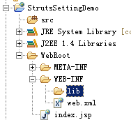

常用jar包如下：

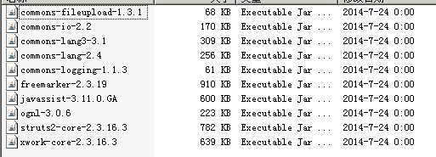

# 配置过滤器（Filter）

配置过滤器（Filter）的两种方法：

## 方法一：

打开Web.xml, 在Design界面中选中Filters，点Add按钮

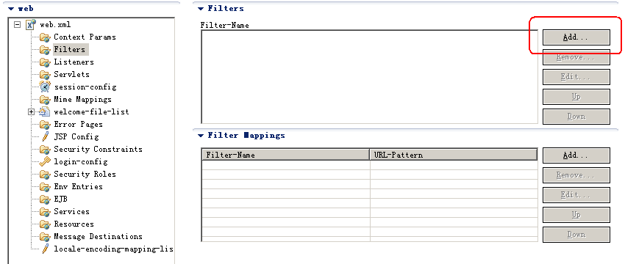

Filter-class文本框旁点Browse（如知道class路径可直接填写）

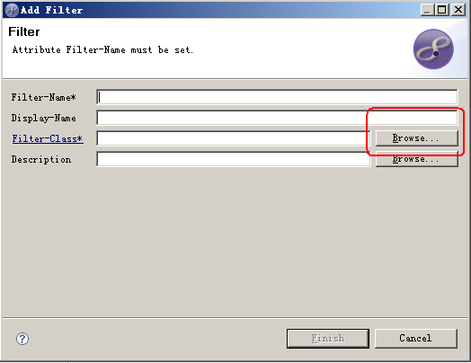

Search中输入StrutsPrepareAndExecuteFilter找到class文件，点OK

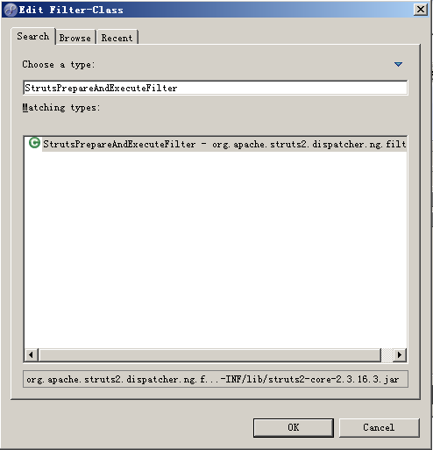

输入Filter名字（可随意，此处用StrutsFilter）,Finish

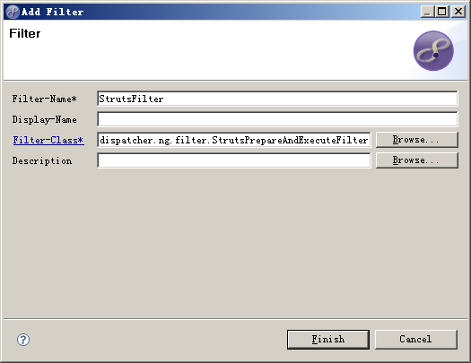

选中Filters，Filter Mappings框旁点Add

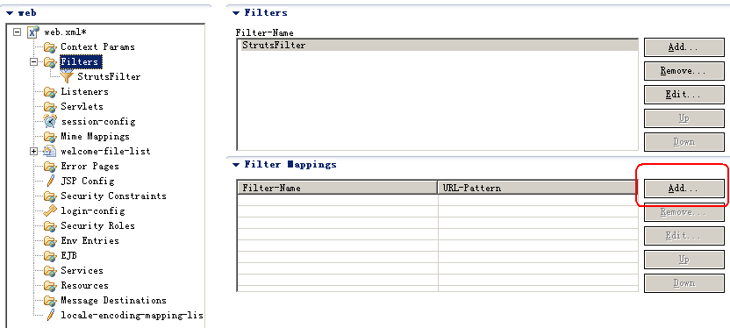 输入Filter-Name（名字须与之前所取相同，此处用StrutsFilter），URL-Pattern中输入/*

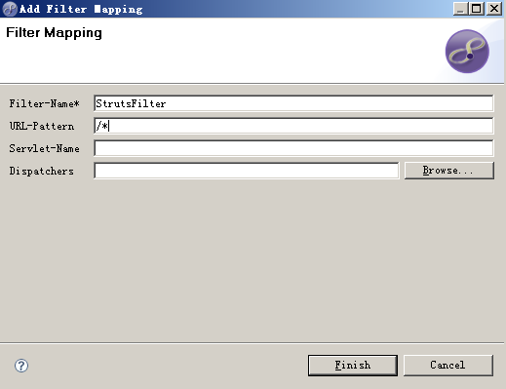

Finish完成！！！

## 方法二：

打开web.xml

输入以下代码：

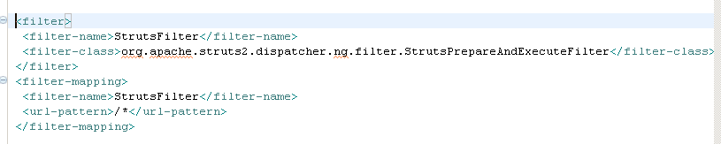

# 在scr下添加struts.xml文件

未添加任何配置struts.xml文件代码：

